**体外膜肺（ECOM）并发右侧大面积脑梗、左侧小脑半球出血一例**

张建平1 杨永鹏2 安彩霞 王卫凯 徐瑞峰 王钰

作者单位：甘肃省妇幼保健院神经外科（张建平、王钰）；

甘肃省妇幼保健院儿童急救中心（杨永鹏、安彩霞、王卫凯、徐瑞峰）

通信作者：王钰，Email: 717005170@qq.com

体外膜肺氧合**（ECMO）**是近年来应用越来越广泛的一种体外心肺机械辅助技术， 用于常规治疗无效的循环衰竭和（或）呼吸衰竭的辅助治疗，可有效降低患者死亡率。但受患者自身疾病及ECMO本身技术特点所限，使用ECMO 辅助的患者面临着多种并发症发生的可能[1、2]， 并发症的出现将显著影响患者预后甚至终止ECOM治疗，应予以高度重视。

现结合甘肃省妇幼保健院PICU收住一例爆发性心肌炎患儿，启动ECOM治疗后并发右侧大面积脑梗、左侧小脑半球出血导致终止治疗,根据头颅CT推理，可能是由于患儿先天性大脑动脉环**（Willis）**环存在缺陷，从而重新认识ECOM术前经颅多普勒（TCD）评估大脑动脉环的必要性。

**病例报告**

患儿 女，2岁，主因“呼吸困难8小时，伴意识障碍1小时”入院。入院查体：浅昏迷状态，GCS=10分，呼吸急促，双肺广泛湿啰音，心率增快，170次/分，心音低钝，其余未查及异常。既往2周前上呼吸道感染病史，其余无明确疾病史。立即完善胸片、超声心动图、心电图、生化全项及快速心肌标志物，结合患儿病史及辅助检查，经多学科讨论，确诊为爆发性心肌炎，立即启动ECOM治疗，选择V-A模式，选择右侧颈总动脉和右侧股静脉置管，置管顺利下降（图1、2），启动ECOM治疗后患儿血流动力学稳定，ECOM运转良好。6小时后患儿意识加深，GCS=5分，双侧瞳孔不等大，左：右=2mm：4mm，对光反射迟钝，根据临床判断，脑疝形成，脑出血可能，立即携带ECOM及转运呼吸机行头颅CT，CT示(图3、4）：右侧大脑半球及右侧小脑广泛低密度，左侧小脑半球高密度，考虑右侧大脑半球、小脑半球梗死，左侧大脑半球出血。向患儿家属告知预后后，家属放弃治疗。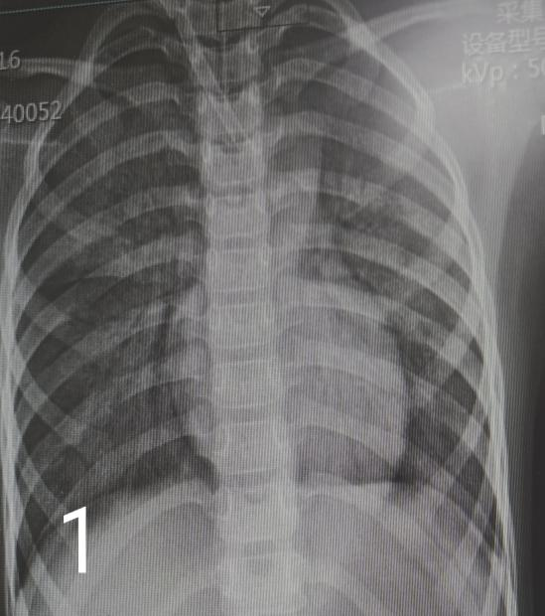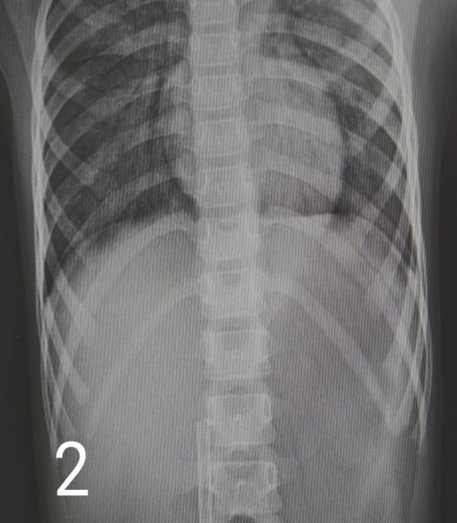

图1示：右侧颈总动脉置管至主动脉弓上缘 图2示：右侧股静脉至腰2水平

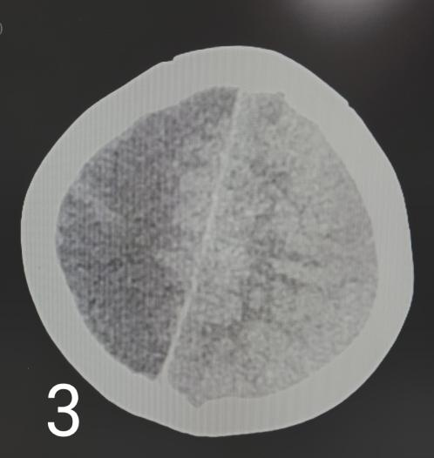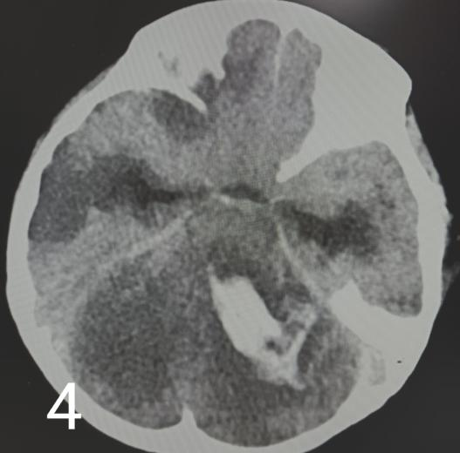

图3示：右侧大脑半球及右侧小脑广泛低密度，左侧小脑半球高密度

图4示：左侧小脑半球高密度

**讨 论**

随着ECOM技术的日益成熟，其并发症逐渐降低，但由于接受ECMO治疗的患者自身病情极为危重，加之受ECMO本身技术特点所限，应用ECMO的患者可能面临多种并发症发生的可能[3]，包括机体并发症（如出血、栓塞、末端肢体缺血、溶血、神经系统功能异常、肾功能不全及感染等）和ECMO 机械系统并发症（如氧合器氧合不良、血浆渗漏、循环管道破裂等）[1、2、3]。其中神经系统并发症尤为重要，一旦出现神经系统并发症可能需要终止ECMO，院内死亡率显著增加，神经系统并发症主要包括脑死亡、颅内出血、脑梗死及癫痫。ELSO注册数据显示，在4988例VV-ECMO成人患者中，7.1%出现了神经系统并发症，脑死亡2.0%、颅内出血3.6%、 脑梗死1.7%及癫痫1.2% [4]；而在4522例VA-ECMO成人患者中， 神经系统并发症发生率为15.1%，其中脑死亡、颅内出血、脑梗死及癫痫发生率分别为7.9%、1.8%、 3.6%及1.8%，有1.5%的患者同时出现多种神经系统并发症[5]。本病例即出现大面积脑梗又有脑出血，出现中枢神经系统并发症的患者院内死亡率显著增加。

本例患儿ECOM治疗过程中出现神经系统并发症分析，1、右侧大脑半球及右侧小脑半球梗死可能是由于大脑动脉环存在缺陷，右侧颈总动脉置管后，左侧大脑循环失代偿引起，如果是血栓，应该是左侧先出现梗死或是局部出现脑梗死，所以基本排除血栓栓塞，2、左侧小脑半球出血可能是梗死后出血，也不排除抗凝原因，因为ECOM前未行TCD进行评估大脑动脉环代偿情况，所以结合相关文献进行推理分析，人脑解剖发现脑底动脉环的正常变异很多, 据统计脑底动脉环形态正常 , 双侧对称, 各动脉都通畅者最多也只有 53.8 %, 甚至某些资料报道只有20 %左右[6] 。但大多数接受 ECMO 治疗的婴儿均可耐受结扎颈动脉，且 ECMO 期间双侧脑半球脑血流是对称的[7] 。只有极少数作者报道了颈动脉结扎后出现右脑供血不足[8] , 并认为与ECMO 治疗时出现的右侧脑损伤关系密切[7 、8] , 提示这部分婴儿可能存在脑血管侧枝代偿功能异 常。如 Raju 等[9] 研究3例颈动脉结扎患儿 , 发现1例在结扎后15min 右侧大脑中动脉才检测到血流信号, 且CBFV 比 ECMO 前降低 50 %, 在灌流期间也始终维持在低于正常 50 %～ 70 %的水平。Lohrer 等[8]的研究显示25 例中 4 例出现右脑损伤, 且与颈动脉结扎关系密切。因此, 在 ECMO 前判断并评价脑血管侧枝循环代偿能力非常重要[10]。

综上所述,在选择V-A模式ECOM治疗前，应该常规行TCD检查，评估大脑动脉环的代偿功能，避免出现神经系统并发症而终止治疗。

**参考文献**

1. 黑飞龙, 朱德明, 侯晓彤, et al. 2016年中国心脏外科手术和体外循环数据白皮书[J]. 中国体外循环杂志, 2017(15):67.
2. 何立芸, 牛杰. 成人体外膜肺氧合的应用及并发症[J]. 中国医学前沿杂志(电子版), 2019, 11(03):7-13.
3. Sergi Vaquer, Candelaria de Haro, Paula Peruga,等. Systematic review and meta-analysis of complications and mortality of veno-venous extracorporeal membrane oxygenation for refractory acute respiratory distress syndrome[J]. Annals of Intensive Care, 2017, 7(1):51.
4. Lorusso R , Gelsomino S , Parise O , et al. Neurologic Injury in Adults Supported With Veno-Venous Extracorporeal Membrane Oxygenation for Respiratory Failure[J]. Critical Care Medicine, 2017:1.
5. Lorusso, Roberto, Barili, Fabio, Mauro, Michele Di,等. In-Hospital Neurologic Complications in Adult Patients Undergoing Venoarterial Extracorporeal Membrane Oxygenation[J]. Critical Care Medicine, 44(10):e964-e972.
6. 杭春华,丁美修. 经颅多普勒超声在神经外科的应用[J]. 医学研究生学报(1期):57-58.
7. Stockwell J A , Goldstein R F , Ungerleider R M , et al. Cerebral blood flow and carbon dioxide reactivity in neonates during venoarterial extracorporeal life support.[J]. Critical Care Medicine, 1996, 24(1):155-162.
8. Cornish J D . Internal carotid artery blood flow velocities before, during, and after extracorporeal membrane oxygenation.[J]. American Journal of Diseases of Children, 1992, 146(2):201.
9. Raju T N K , Kim S Y , Meller J L , et al. Circle of Willis blood velocity and flow direction after common carotid artery ligation for neonatal extracorporeal membrane oxygenation[J]. Pediatrics, 1989, 83(3):343-347.
10. .张晶, 樊寻梅, 宋国维, et al. 经颅多普勒超声对羊体外膜肺颈总动脉结扎时脑侧枝代偿功能的评定[J]. 急诊医学, 2000(03):16-18.